Description d’ un endroit
- Regardez les photos et décrivez ces endroits :
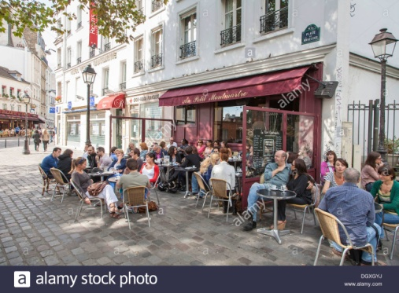
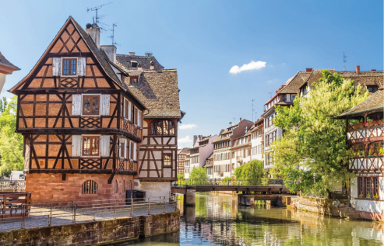
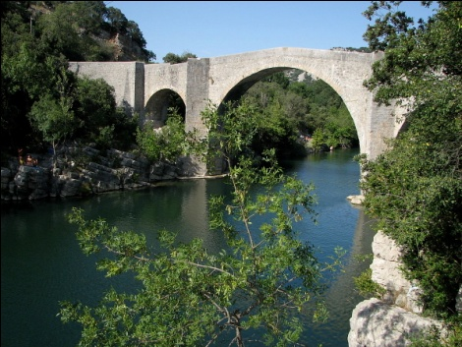
Sur la photo _____________________ ________________________________________________________________________________________________________________________________________________________________________________________________

Sur la photo _____________________ ________________________________________________________________________________________________________________________________________________________________________________________________

B. Décrivez votre quartier :
Sur la photo _____________________ ________________________________________________________________________________________________________________________________________________________________________________________________
Dans mon quartier il y a ______________________________________________
______________________________________________________________________________________________________________________________________________________________________________________________________________________________________________________________________________________________________________________________________________________________________________________________________________________________________________________________________________
Bon travail

